插入 S E A R C H X M P

每次插入的时候都是红色连接。

因为两个红色在一行,因此对S进行右旋转。

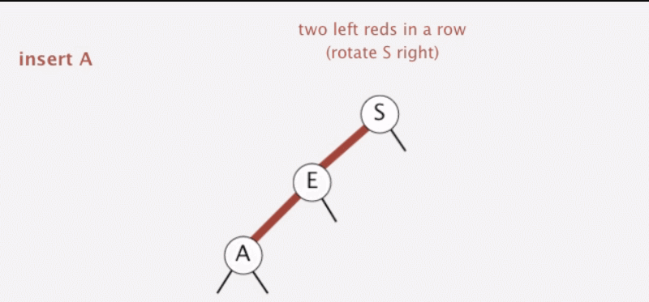

右旋转后,取消红色,变成黑色

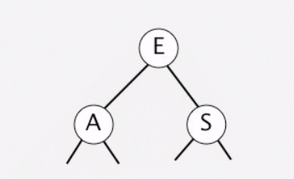

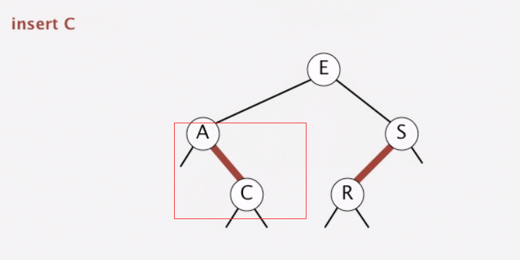

此时加入C后,产生了右边是红色,因此对A进行left旋转。

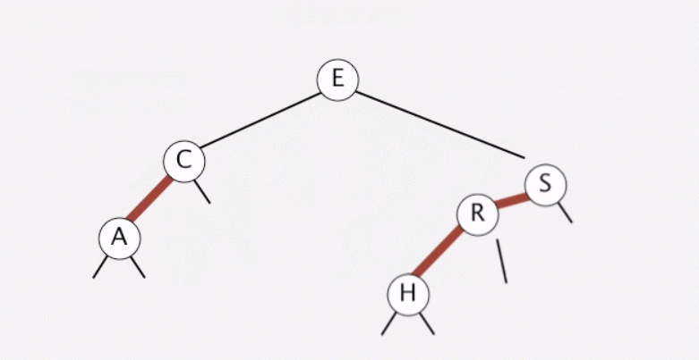

并且添加H后,S R H又是一条left直线,因此将其S进行right旋转

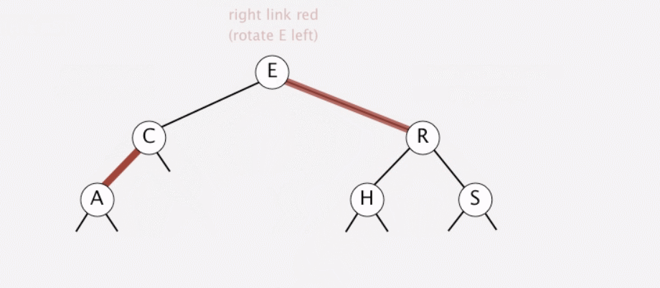

注意上面的E和R变成红色了。(暂时理解成进位吧)

此时又变成右边是红色了,因此要对E 进行left旋

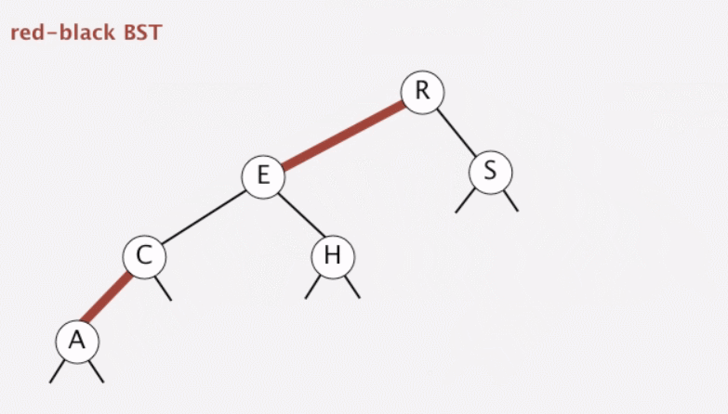

添加x,因为添加完x后,又变成右边红色.,因此要对s进行left旋转

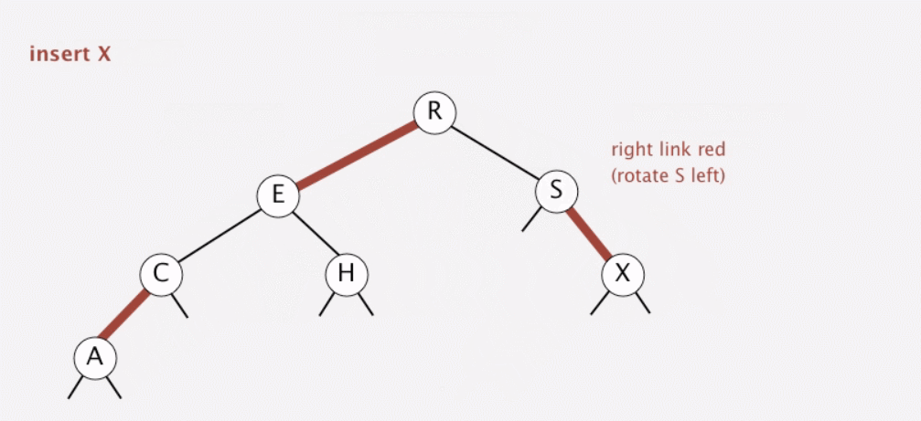

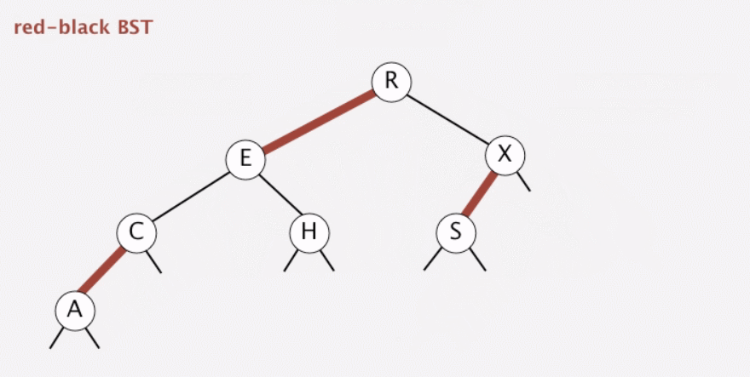

添加M,依然要H进行left旋转

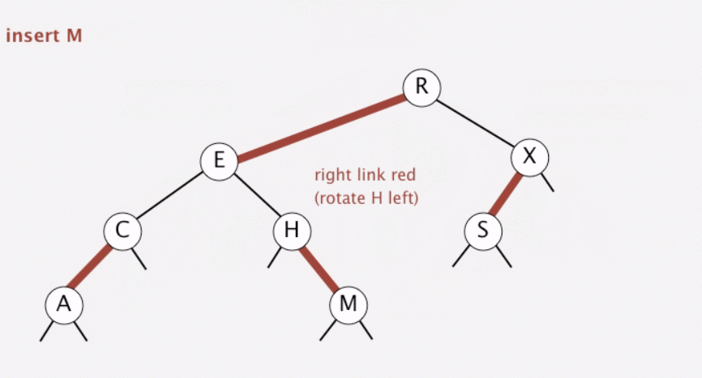

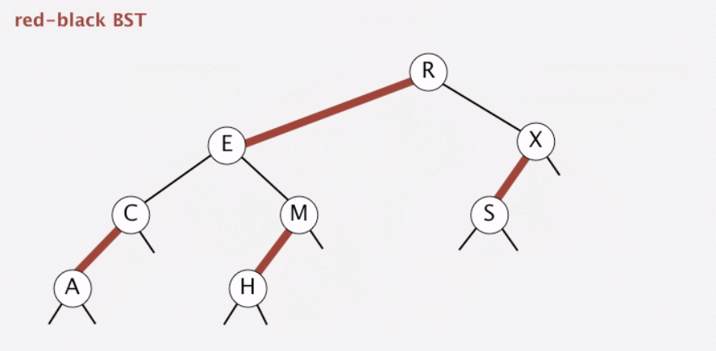

然后添加p,产生两个红色,因此两个红色变成黑色,并且红色进位,E-M为红色

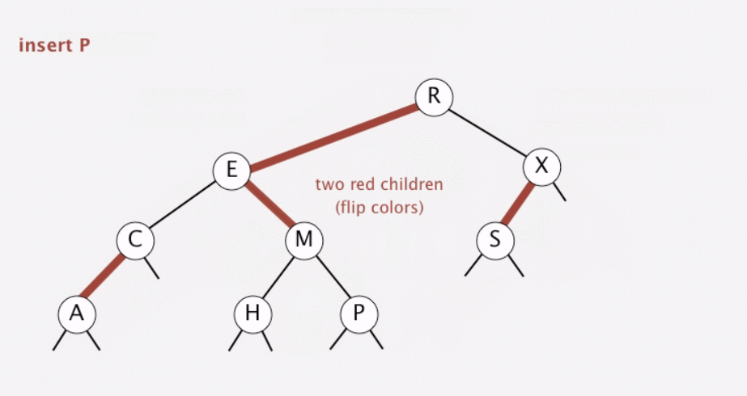

而此时EM红色又变成了右红色,因此对E 进行left旋

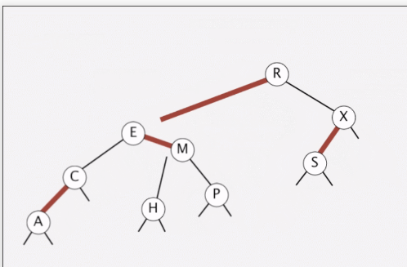

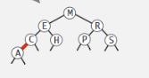

笔记

<http://voidsky.cc/tech/algorithm/algorithm_bst_2/>

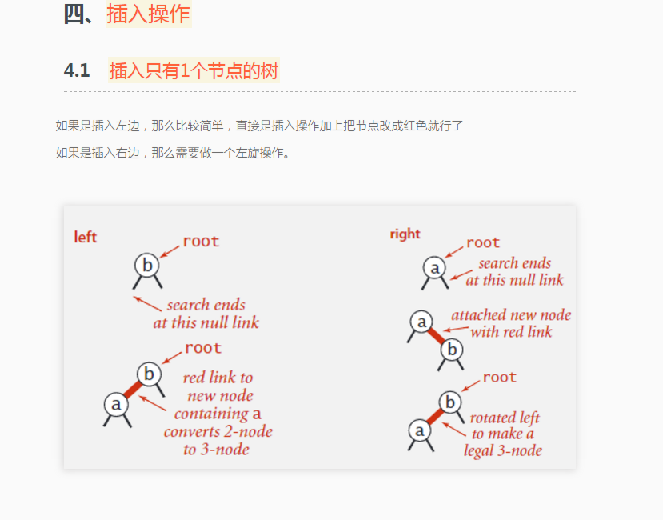

此时right 进行旋转,a在b的下面是因为b比a大

<http://tech.meituan.com/redblack-tree.html>

http://blog.csdn.net/zdp072/article/details/14150877

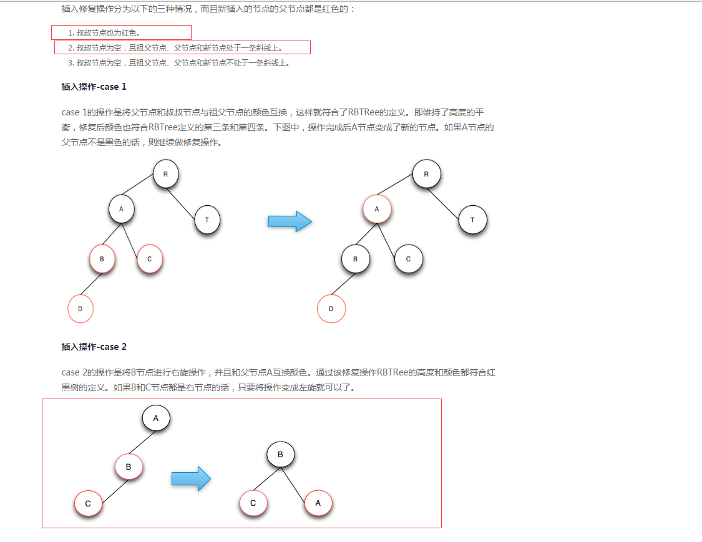

1表示说明

2说明的是三点在一条直线上,不管颜色是否都是红色

转换后只是中间的和最上面的两个颜色互换